Конспект
занятия по экологии
Тема:
«Прогулка по
экологической тропе»

Составила
и провела
воспитатель
Пухова Е.В.
ГБОУ д/с №1196

г. Москва, 2012г.

Прогулка по экологической тропе.

Цель:
Продолжать учить детей различать и называть деревья лиственные, хвойные, фруктовые на территории детского сада. Формировать навыки поведения с объектами природы. Воспитывать любовь и бережное отношение к природе, желание и умение оказывать ей помощь.

Словарная работа:
Деревья лиственные, хвойные, фруктовые, ель, сосна, берёза, рябина, липа, эмблема-медальон, обереги-правила.

Предварительная работа:
Наблюдения и беседы во время прогулок. Дидактические игры «Найди дерево по листу», «Найди дерево по описанию», «С какой ветки детки».
Разучивание загадок и стихов о деревьях И.Токмаковой, П.Воронько, Т.А.Шарыгиной.
Экологическая игра «Узнай правило».

Организация занятия:
Занятие проводится на открытом воздухе, в мае, в первую половину дня.

Материалы:
Карта-схема экологической тропы, знаки-правила поведения на природе, эмблемы-медальоны, мешок для мусора, листья с разных деревьев, Знайка – участник, ребёнок заранее подготовленный.

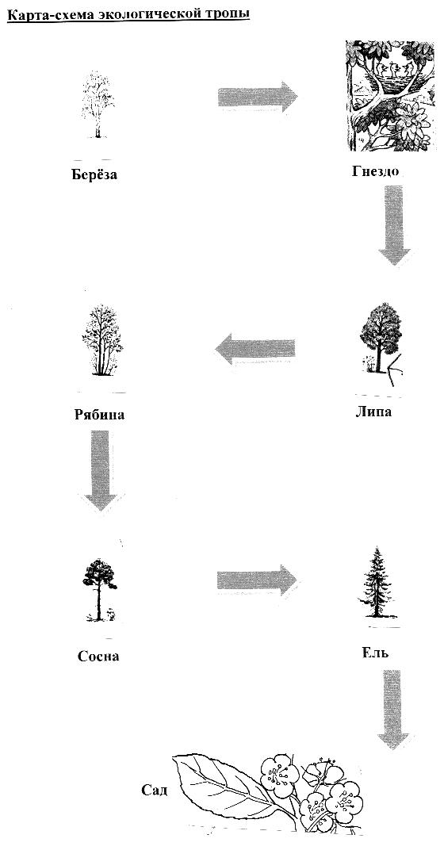

Ход занятия.
Воспитатель собирает детей на участке и задаёт вопросы.
- Дети, какое сейчас время года? (Весна)
- Какая сегодня погода? (Тёплая, небо голубое, чистое, солнце светит и т.д.)
- Деревья на нашем участке оделись в яркую нежную зелень, они готовятся встречать лето.
- Назовите деревья, которые растут на территории детского сада. (Рябины, берёзы, сосны, ели, липы).

Затем воспитатель загадочным голосом сообщает, что на участке есть гость. Он хочет поступить в наш детский сад и пришёл посмотреть на него. Он ходил вокруг детского сада и наткнулся на цветущий сад. Он залюбовался его красотой и хочет узнать, какие деревья так обильно и красиво цветут.
- Мы сейчас отправимся туда. А по пути расскажем Знайке о тех деревьях, которые нам встретятся. А поможет нам план-схема, на которой стрелочками указана тропинка. Она называется экологическая тропа.

- Ну а теперь нам пора отправляться в путь. Наша первая остановка.
Ребёнок читает загадку:
Весной роняет слёзы
Белая… (берёза).
- Наша белоствольная красавица берёзка нравится всем. Это дерево – символ нашей Родины. Послушайте стихотворение И.Токмаковой «Берёзка». Читает ребёнок:
Если б дали берёзке расчёску,
Изменила б берёзка причёску:
В речку, как в зеркало, глядя,
Расчесала б кудрявая пряди.
И вошло б у неё в привычку
По утрам заплетать косички.

Воспитатель: «Стрелочка ведёт нас к домику на дереве».
Подходят к дереву, на котором висит скворечник.
- Дети, что это за домики и кто в них живёт?
Скворечники сделали люди. А как называются домики, которые птицы строят сами? (Гнёзда).
- А какие ещё птицы прилетели из тёплых краёв? Назовите их.
- Как этих птиц называют? (Перелётными).
- Послушаем стихотворение В.Туманского «Птичка».
Птичка над моим окошком
Гнёздышко для деток вьёт,
То соломку тащит в ножках,
То пушок в носу несёт,
Птичка домик сделать хочет,
Солнышко взойдёт, зайдёт
Целый день она хлопочет,
Но и целый день поёт.

Воспитатель: «Стрелочка зовёт нас дальше и указывает на другое дерево. Подойдём поближе и поздороваемся с ним».
Ребёнок читает загадку:
Стоит летом золотая,
Сладким мёдом налитая. (Липа).
Воспитатель: «Правильно, дети, это липа, а ещё её называют «Сладкое дерево». Как вы думаете, почему? (Потому что, когда липа зацветает, вокруг неё летают пчёлы и собирают нектар для мёда).
Воспитатель: «Красивое дерево липа, и Аня прочитает про него стихотворение».
Выросла я липка
Тоненькой и гибкой,
Не ломай меня!
Медоносным цветом
Зацвету я летом,
Береги меня!
В полдень надо мною
Спрячешься от зноя,
Вырасти меня!
Я тебя листвою
От дождя укрою
Поливай меня!
Дети прощаются с липой.

Воспитатель: «Стрелочка указывает нам ещё на одно дерево, подойдём к нему, поздороваемся с ним. А Люся прочитает загадку:
Прилетает в гости к ней
Стайка алых снегирей
По ветвям они снуют,
Красны ягодки клюют». (Рябина).
Воспитатель: «Посмотрите на это стройное и высокое дерево и на его цветы. Они собраны в белые соцветия и издают аромат. Рябина – доброе дерево. И ягодой всех потчует и мёдом угощает.
Ребёнок читает стихотворение Т.А.Шарыгиной:
На плечах её – косы длинные,
Брови смелые, соболиные,
Сарафан с широкой каймою,
Полушалок цветной с бахромою,
Золотыми расшитыми листьями,
Разрисован алыми кистями.
Подойду, и глазам не верится:
То стоит не юная девица,
А рябины тонкое деревце!
Попрощаемся с рябиной и пойдём дальше.

Воспитатель: «Дети, какие деревья называют вечнозелёными?» (Ель, сосну). «Почему?».
Вот стрелочка и привела нас к такому дереву.
Ребёнок читает стихотворение И.Токмаковой «Сосны»:
Сосны до неба хотят дорасти
Небо ветвями хотят подмести,
Чтобы в течение года
Ясной стояла погода.
Воспитатель: «На территории нашего детского сада вы можете не сразу найти сосну, потому что она не такая высокая, как сказано в стихотворении. Это потому, что она посажена недавно и ещё не успела дорасти до неба. Листья у сосны в виде узких, длинных хвоинок. Поэтому сосну называют хвойным деревом. Сосновая кора внизу серо-коричневая, грубая и шершавая, а наверху – тонкая, золотисто-оранжевая. Кора и хвоя пахнут смолой. Про какие деревья говорят: «Зимой и летом одним цветом?» (Ель, сосна).
Ель – это ещё одно хвойное дерево. И следующая стрелочка ведёт нас к высокому могучему дереву. Весной хвоя на елях становится ярко зелёной, а на концах еловых веток появляются маленькие, величиной с напёрсток, шишечки, из которых к концу лета вырастают крупные смолистые шишки.
Ребёнок читает стихотворение И.Токмаковой «Ели»:
Ели на опушке –
До небес макушки –
Слушают, молчат,
Смотрят на внучат.
А внучата – ёлочки,
Тонкие иголочки –
У лесных ворот
Водят хоровод.
Воспитатель: «Попрощаемся с елями и пойдём дальше. Вот стрелочка и привела нас к конечной остановке. Дети, куда мы с вами пришли?» (В сад).

Давайте поздороваемся с садом. Как называются деревья, которые растут в саду? (Фруктовые). В нашем саду растут сливовые деревья. Значит, как называется наш сад? (Сливовый сад). Посмотрите, как выглядит дерево сливы. Оно не очень высокое, примерно двух-трёхметровое, с округлой кроной. У сливы могучая корневая система. Её корни уходят под землю на глубину до 12 метров и разрастаются в ширину далеко за пределы кроны. «Слива себя не хвалит, а дорожка к ней не зарастает», - так говорит о сливе народ. Посмотрите, как красив цветущий сад. Цветение этих плодовых деревьев начинается ещё до того, как на ветках появляются зелёные листья. Кажется, что сливовые ветки покрыты бледно-розовой пеной. Писатель Сергей Красиков так поэтически объяснил название сливы: «Слива и в молодости, и в зрелости по цвету постоянно сливается то с бледно-розовым рассветом, то с фиолетово-сиреневым вечером, и, видимо, поэтому получила своё столь необычное название».
Ребёнок читает стихотворение Т.А.Шорыгиной «Чудесное дерево»:
Весною на сливах цветы раскрываются –
И с утренней зорькой соцветья сливаются.
А летом на ветках плоды наливаются –
С сиреневым сумраком сада сливаются.
Вот потому называют красиво
Это чудесное дерево сливой!
Затем Знайка говорит: «Какие вы, ребята, молодцы, знаете все деревья. А как вести себя в саду и на территории детского сада вы знаете?»
Дети: «Нельзя ломать деревья, рубить их топором, разводить костёр, рвать цветы, разорять птичьи гнёзда, разрушать муравейники, ловить насекомых и т.д.»
Знайка: «Спасибо, вы умеете вести себя. А сейчас давайте приберёмся в саду».
Дети собирают мусор (ветки, сухие растения и др.) и складывают в мешок.
Знайка: «Молодцы, ребята. А сейчас я приглашаю вас поиграть со мной в дидактическую игру «С какого дерева лист».
Проводится игра.
Знайка: «Хорошо мы с вами поиграли. Я от вас узнал много интересного о лиственных, хвойных и фруктовых деревьях, перелётных птицах, научился ухаживать за садом, территорией детского сада. Я думаю, что вас смело можно перевести в подготовительную группу потому что вы настоящие друзья природы.
Хочу вам подарить эмблемы-медальоны «Юный эколог» с девизом «Люби и береги природу». А чтобы и другие дети правильно вели себя, давайте развесим в саду на других деревьях знаки с правилами поведения на природе.
Воспитатель и дети: «До свидания, Знайка. Ждём тебя в нашем детском саду».


